Martes
22
de marzo

1º de Secundaria
Lengua Materna

Los marcadores textuales en la monografía

Aprendizaje esperado: escribe una monografía.

Énfasis: usar marcadores textuales para organizar monografías.

¿Qué vamos a aprender?

En esta sesión te concentrarás en usar marcadores textuales para organizar monografías.

¿Qué hacemos?

Para comenzar con el trabajo, se mostrará un fragmento de monografía que envió una alumna de primero, porque siente que no se entiende bien. ¿Puedes leerlo para saber qué es lo que está fallando?

Dice:

Sin embargo, las rocas que forman nuestro planeta están distribuidas de mayor a menor densidad desde el centro hasta la superficie, entonces, los materiales más pesados están en el núcleo, en conclusión, los ligeros, cerca de la superficie. Por ejemplo, su distribución ha definido tres grandes capas: núcleo, manto y corteza.

En primer lugar, el núcleo. Tiene un espesor de 3,471 kilómetros, lo que representa 54% de la estructura interna del planeta.

Finalmente, el manto. Su espesor es de 2,830 kilómetros aproximadamente, lo que representa 45% de la estructura interna de la Tierra.

En segundo lugar, la corteza terrestre es la capa externa de la Tierra; por lo tanto, se divide en continental y oceánica.

Después de haber leído, ¿qué opinas?

Como pudiste ver al revisar el texto, quizás no le entiendas. Por ejemplo, inicia el párrafo con un “sin embargo”, y eso parecería indicar que habría una idea previa, pero no la hay. Además, en el primer párrafo dice “en conclusión”, y se supone que esas palabras se usan para finalizar un texto.

Aquí hay otra más. En ese mismo párrafo, se lee “por ejemplo”, pero lo que sigue es una numeración de las capas.

Se añaden otras observaciones como: comienza con un “en primer lugar” y luego se salta a “finalmente”, para continuar con “en segundo lugar”.

Pero, hay que hacer una distinción: ¿crees que la información sea incorrecta?

La respuesta es que no es la información, más bien es el orden de las ideas.
Se ve revuelto; aunque el texto trabaja un mismo tema, pero pareciera que las palabras que se mencionan no permiten que se entienda porque no se ordenó bien.

A “las palabras que se mencionan” se les llama marcadores textuales. Éstos sirven para que el texto tenga cohesión, es decir, que las ideas deben estar unidas adecuadamente entre sí. Y sobre esto es lo que se trabajará en esta sesión.

Para escribir una monografía se usan recursos que permiten dar claridad al texto; entre estos recursos se encuentran precisamente los marcadores textuales.

Los marcadores textuales ayudan a ordenar el texto y a que tengan coherencia. Imagina que los marcadores textuales son los ensambles de las piezas de un rompecabezas, en este caso, el texto es el rompecabezas completo. Ahora vas a revisar nuevamente el texto de tu compañera. Hay que ir pieza por pieza.

La primera idea del primer párrafo, dice:

“Sin embargo, las rocas que forman nuestro planeta están distribuidas de mayor a menor densidad desde el centro hasta la superficie…”

Como se mencionó, el marcador textual “sin embargo”, no queda ahí, y se le debe quitar, porque no puede empezar un párrafo con esa palabra, ya que esa palabra se dice cuando ya ha habido una idea adicional.

Pero, ¿cualquier idea?

No, ese marcador une ideas opuestas, pues hace referencia a una oposición; otros marcadores textuales que puedes utilizar para establecer este tipo de relación son:

- en cambio…
- no obstante…
- por el contrario…
- aunque…
- si bien…
- por más que…
- con todo y…
Regresando al texto, ¿quitarías ese marcador textual?

Sí, seguro que lo quitarías, pues esa pieza de ensamble no queda en una pieza de inicio, porque no se está oponiendo a ninguna idea.

Así que se retira y se cambia la primera letra por una mayúscula, porque estas iniciando la oración y párrafo.

Observa la siguiente parte de este párrafo.

(...) entonces, los materiales más pesados están en el núcleo.

¿Modificarías algo en esta parte para que las ideas estén conectadas?

La palabra “entonces” no quedaría ahí, y se considera que se debería sustituir por “es decir”, porque ahora va a ahondar más sobre la explicación de la distribución de los materiales de las rocas que forman nuestro planeta.

¿Por qué “entonces” no sería correcto?

Porque al incluir el marcador textual “entonces”, se espera que se mencione una consecuencia.

Así es, como cuando dices: “Las medidas para disminuir la contaminación no han sido suficientes, y entonces el calentamiento global sigue en aumento”.

Ahí no hay consecuencias, más bien hay una explicación a fondo de la idea anterior. Así que se va a sustituir “entonces” por “es decir”.

Hay que seguir con la revisión, se continua con el siguiente texto:

… en conclusión los ligeros, cerca de la superficie.

¿Modificarías algo en este fragmento?
Sí, el marcador “en conclusión” no podría ir en esa parte del texto porque expresa que ya se terminó, que se da fin a algo, en este caso a la idea o conjunto de ideas y aquí apenas inicia el texto, es el primer párrafo.

Entonces, si se elimina ¿la sustituirías por otro marcador o sólo se suprimiría?

Se sustituiría por “y”, ya que está sumando un elemento a la idea, al decir: “los materiales más pesados están en el núcleo y los ligeros, cerca de la superficie”; suma la idea de la ubicación de los materiales más ligeros.

Los marcadores textuales con los que puedes adicionar elementos o ideas son también:

- e
- incluso
- además
- asimismo
- también
- igualmente

Ahora, se analizará la última parte del párrafo.

Por ejemplo, su distribución ha definido tres grandes capas: núcleo, manto y corteza.

En esta parte sólo se quitaría “por ejemplo” porque no está mostrando un ejemplo.

¿Entonces qué te muestra? Muestra la idea a la que se quería llegar con la explicación anterior, es decir, anteriormente me hablaba de los materiales y su distribución, como un antecedente para llegar a esta última idea en la que te habla de las capas de la tierra, ya no de los materiales, por lo que no es un ejemplo, sino dos ideas distintas.

Ahora, hay que ver cómo quedó el párrafo ya corregido.

Las rocas que forman nuestro planeta están distribuidas de mayor a menor densidad desde el centro hasta la superficie, es decir, los materiales más pesados están en el núcleo, y los ligeros, cerca de la superficie. Su distribución ha definido tres grandes capas: núcleo, manto y corteza.

Entonces, los marcadores textuales sirven para que se organice la información, además de apoyar a los lectores, como tú, a que se ubiquen en ciertos aspectos del texto. Sí, así como lo acabas de hacer tú hace un momento.

Qué te parece si ahora se muestra el segundo y tercer párrafo, para que puedas tomar decisiones. Se mostrará además el párrafo que se acaba de corregir para que lo leas y analices cómo podrían estar cohesionados entre sí.

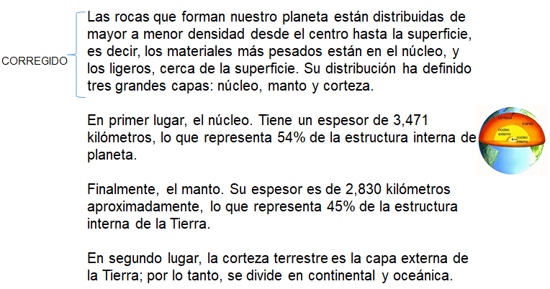

Ahora revisa como se puede redactar. Primero se sustituye el marcador “en primer lugar” por “por lo tanto” y se elimina “finalmente”. Observa, como quedó el párrafo.

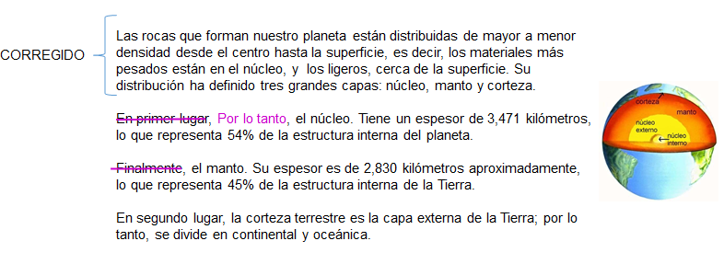

¿Será correcto el marcador “por lo tanto”? A ver, ¿en qué momentos se utiliza “por lo tanto”? La respuesta es, cuando hay una consecuencia de algo o un resultado.

Y en el segundo párrafo ¿se muestra una consecuencia de algo o un resultado? Como te darás cuenta no es correcto, porque no es esa la causa.

Entonces, ¿qué se modificaría? Pues como ya se enumeraron anteriormente las capas de la tierra, y ahora explica la primera en esa enumeración. Se considera que podría quedarse con ese marcador, que dice: en primer lugar. Entonces se quedaría igual.

Y en el tercer párrafo, se sustituiría “finalmente” por “en segundo lugar”.

Pero, ¿por qué esta decisión? Por qué está explicando el segundo párrafo de la enumeración anterior, es decir, el manto.

Ahora, lee los párrafos para verificar que realmente las ideas están unidas, organizadas y por lo tanto coherentes.

Las rocas que forman nuestro planeta están distribuidas de mayor a menor densidad desde el centro hasta la superficie, es decir, los materiales más pesados están en el núcleo y los ligeros, cerca de la superficie. Su distribución ha definido tres grandes capas: núcleo, manto y corteza.

En primer lugar, el núcleo. Tiene un espesor de 3,471 kilómetros, lo que representa 54% de la estructura interna del planeta.

En segundo lugar, el manto. Su espesor es de 2,830 kilómetros aproximadamente, lo que representa 45% de la estructura interna de la Tierra.

¿Crees qué es coherente? ¿Harías alguna modificación en el último párrafo?

Si te fijas la respuesta es sí, puesto que se lleva un orden en la explicación de las capas de la tierra, en este caso ésta sería la última que se explicaría, por lo tanto, al inicio del párrafo se escribiría el marcador “finalmente”, y no se escribiría nada en su lugar.

Ahora lee el texto completo para revisarlo por última vez.

Las rocas que forman nuestro planeta están distribuidas de mayor a menor densidad desde el centro hasta la superficie, es decir, los materiales más pesados están en el núcleo, y los ligeros, cerca de la superficie. Su distribución ha definido tres grandes capas: núcleo, manto y corteza.

En primer lugar, el núcleo. Tiene un espesor de 3,471 kilómetros, lo que representa 54% de la estructura interna del planeta.

En segundo lugar, el manto. Su espesor es de 2,830 kilómetros aproximadamente, lo que representa 45% de la estructura interna de la Tierra.

Finalmente, la corteza terrestre es la capa externa de la Tierra; se divide en continental y oceánica.

Como verás, ahora si se entiende. Los marcadores textuales estaban empleados de manera incorrecta, pero con la lectura, pudiste reconocer cuáles eran las piezas correctas del texto que parecía un rompecabezas.

Los marcadores textuales son un apoyo para construir y desarrollar le texto y su uso correcto lo proporciona un análisis profundo del texto y desde luego, la organización de las ideas en torno a lo que se quiere expresar. Con el tiempo y la práctica, te será más sencillo elegir qué marcadores colocar en cada etapa de tu texto.

A continuación, se propone que revises una de varias clasificaciones de marcadores textuales que existen gracias al trabajo de los especialistas y estudiosos del idioma español. Es una de las clasificaciones, pero recuerda que al final la decisión de cuál usar es tuya.
Los marcadores textuales, que, por su función, se pueden clasificar en los que:

- Introducen elementos.
- Ordenan y jerarquizan información.
- Los que establecen relaciones significativas.

De los que introducen elementos como temas, explicaciones, aclaraciones, ejemplos u opiniones, se tienen los siguientes:
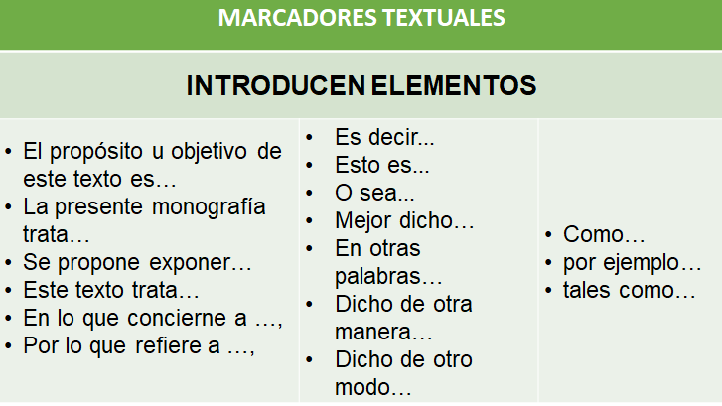

Dentro de los marcadores textuales que ordenan y jerarquizan, se tiene:

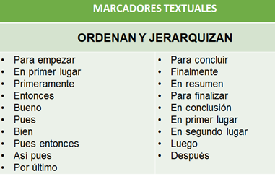

Por último, basándose en esta clasificación, se encuentran los que establecen relaciones significativas a:

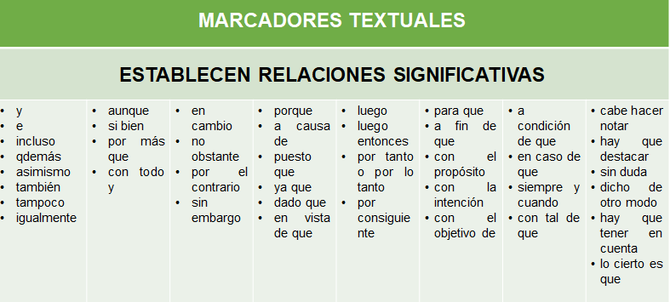

Se reitera, que lo importante es tener claro lo que se quiere comunicar y entender lo que se ha escrito. De este modo se sabrá que marcador se puede utilizar y cuándo es adecuado utilizarlo.

Ahora ya conoces más variedad de marcadores. Así que es momento de que realices una actividad. Se presentará a continuación, un texto, en el que hay espacios en los que faltan marcadores textuales, tú tendrás que identificar y elegir qué marcadores serán adecuados para que las ideas estén cohesionadas. En cada párrafo encontrarás los marcadores entre los que puedes elegir.

EL ORIGEN DE LA VACUNA.

Edward Jenner, médico rural de Inglaterra, en 1796 observó que las mujeres que trabajaban ordeñando vacas se contagiaban también de la viruela vacuna, infección, que, a diferencia de la viruela humana, no era mortal, ____________________, al contraerla quedaban a salvo de la viruela común. _______________, Jenner tomó la pus de una de las pústulas de una trabajadora y la inyectó en el brazo de un niño llamado James Phipps, quien contrajo una forma leve de la enfermedad. Cuando estuvo recuperado, le inyectó viruela humana y el niño no se enfermó. Fue sin duda un experimento atrevido y peligroso, __________________, le dio muchas pistas para el descubrimiento de futuras vacunas.

Hay que analizar cada párrafo y revisarás lo que tú ya elaboraste.

Para el primer espacio, se puede escribir cualquier marcador de oposición, así que como dentro de las opciones estaba “no obstante”, ese puedes colocar, aunque también podrías escribir “sin embargo”. Así es, da el mismo efecto u organización en el texto. Y son opuestas porque está diciendo que las mujeres que ordeñaban a las vacas enfermas se contagiaban y la idea a la que se opone es que ya eran inmunes a la viruela común.

En el siguiente párrafo, está mostrando una consecuencia por lo que se puede elegir “por lo tanto”. Posteriormente también hay ideas opuestas al decir que el experimento del que habla fue peligroso pero que esto fue benéfico para avanzar en el descubrimiento de las vacunas, por lo que se puede elegir “sin embargo”. Aunque puedes elegir otras opciones.

Recuerda que lo importante es identificar la intención del discurso, es decir, lo que se quiere expresar; de esta forma encontrarás el marcador textual adecuado para organizar tus ideas.

Ahora se realizará una recapitulación de todo lo que revisaste en esta sesión.

Primero, identificaste los errores que se pueden ver en un texto cuando no se utilizan los marcadores textuales correctos.

Después se comentó la función de los marcadores textuales, la cual es ayudar a ordenar el texto y a que éste tenga coherencia.

Asimismo, se mencionó que hay diferentes tipos de marcadores textuales, entre ellos están:
- Los que introducen elementos.
- Los que ordenan y jerarquizan información.
- Los que establecen relaciones significativas.

Al hacer la revisión de los textos pudiste notar que los marcadores textuales te pueden ayudar a introducir:
- Temas.
- Aclaraciones y/o explicaciones.
- Ejemplos.
- Opiniones.

También pueden ordenar y jerarquizar la información en:
- Apertura.
- Continuación.
- Conclusión.
- Enumeración.

Asimismo, pueden introducir:
- Adición.
- Oposición.
- Causa.
- Consecuencia.
- Finalidad.
- Condición.
- Destacar o hacer hincapié.

El reto de hoy:

Como reto puedes buscar textos expositivos en tu libro de texto, e identificar los marcadores textuales; puedes llevar a cabo las mismas acciones de la última actividad de la sesión, es decir, identificar su función.

También es importante que lleves a cabo las actividades que se te proponen en tu libro de texto, y por supuesto, que no te olvides que tu maestra o maestro te pueden apoyar, resolviendo todas tus dudas.

¡Buen trabajo!

Gracias por tu esfuerzo.

Para saber más:
Lecturas

https://libros.conaliteg.gob.mx/secundaria.html

